гп030603 Тотал-тренер приставной Leco-IT Home

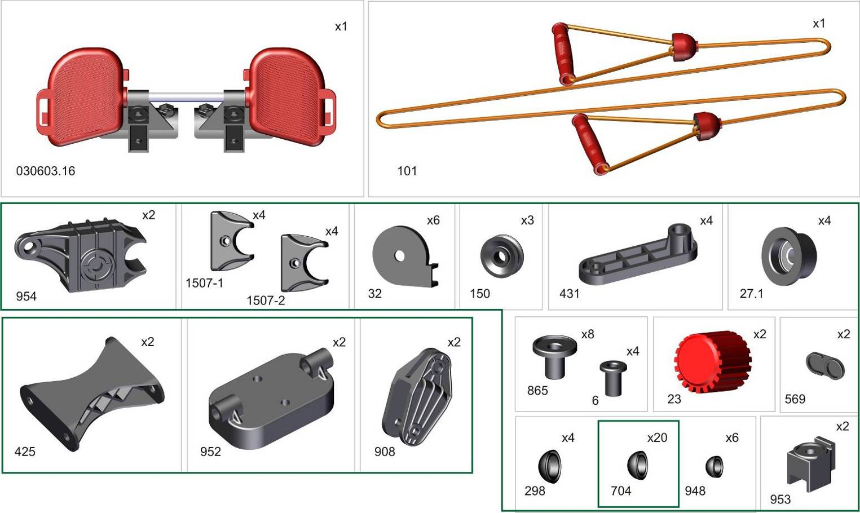
Пакет 1
Пакет 2

Пакет 3

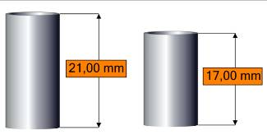
А
B
Пакет 4

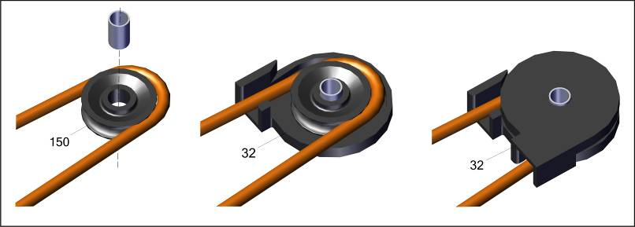
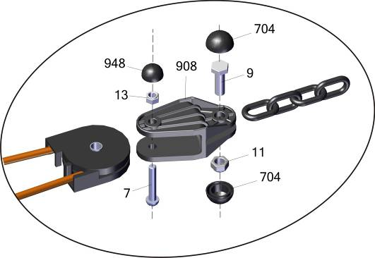

B

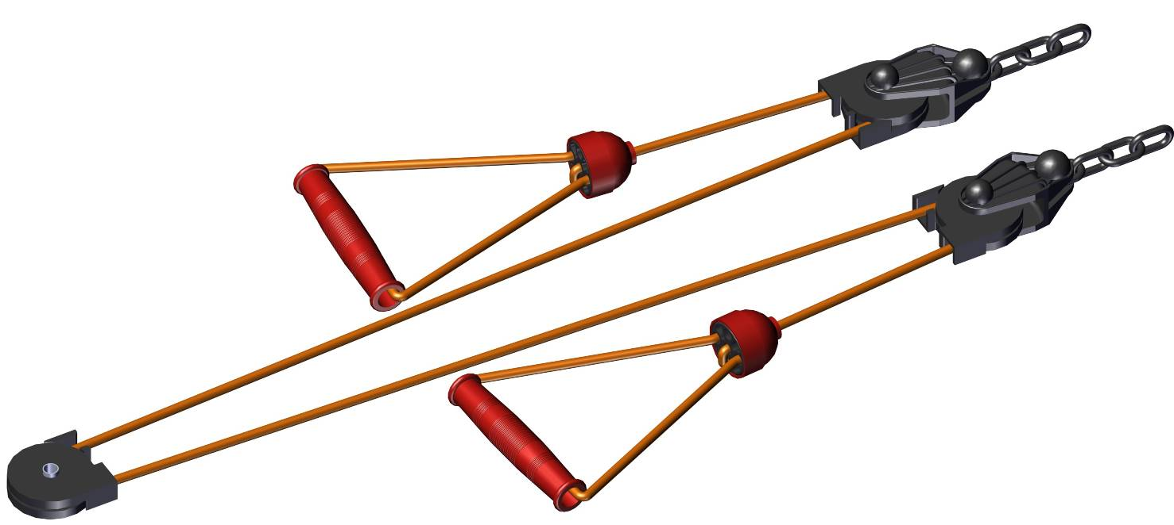
А

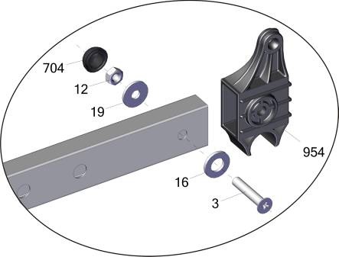
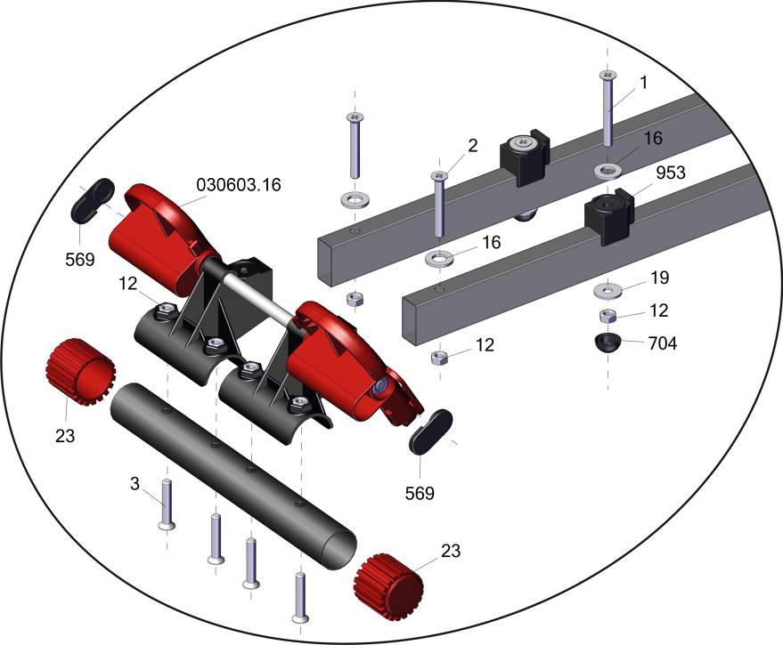

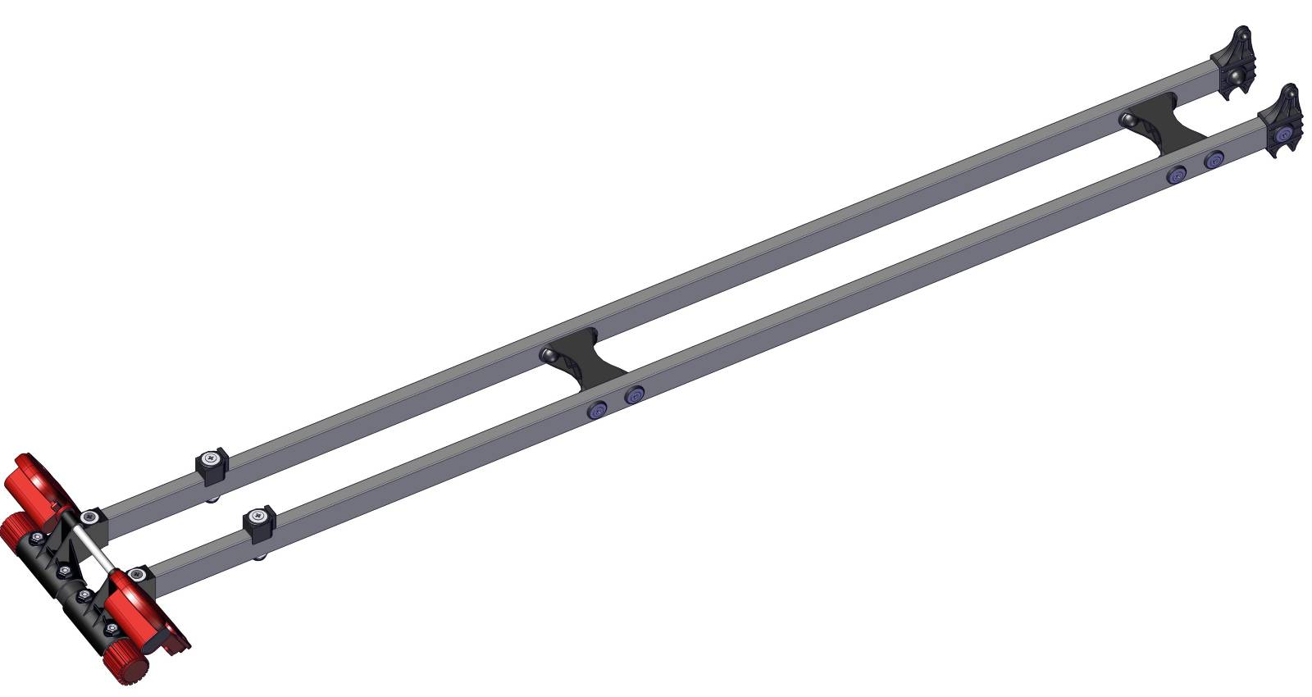
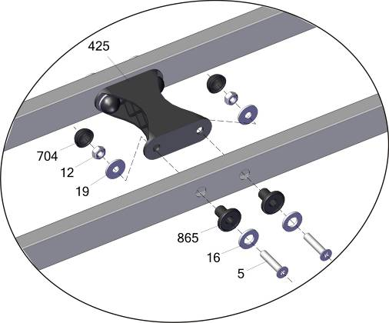

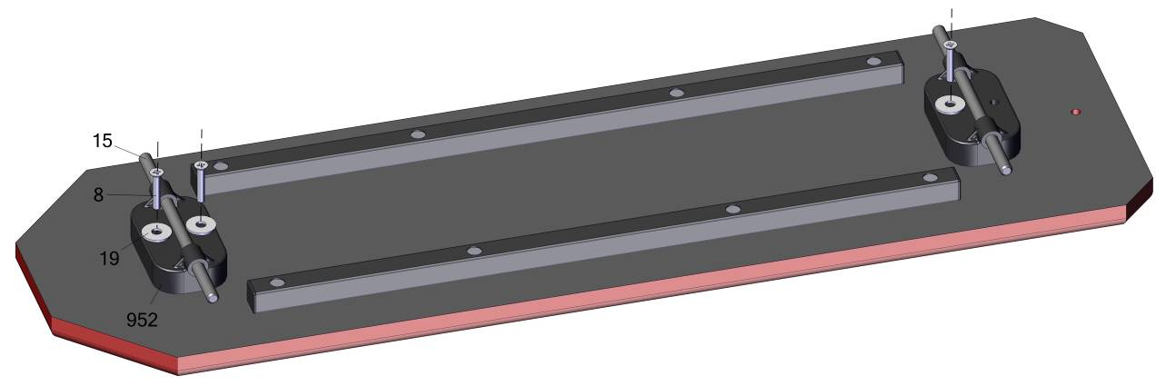

х4
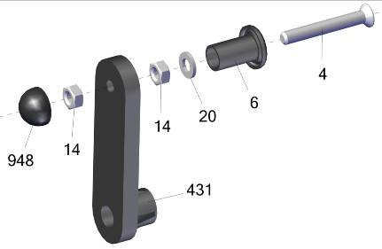

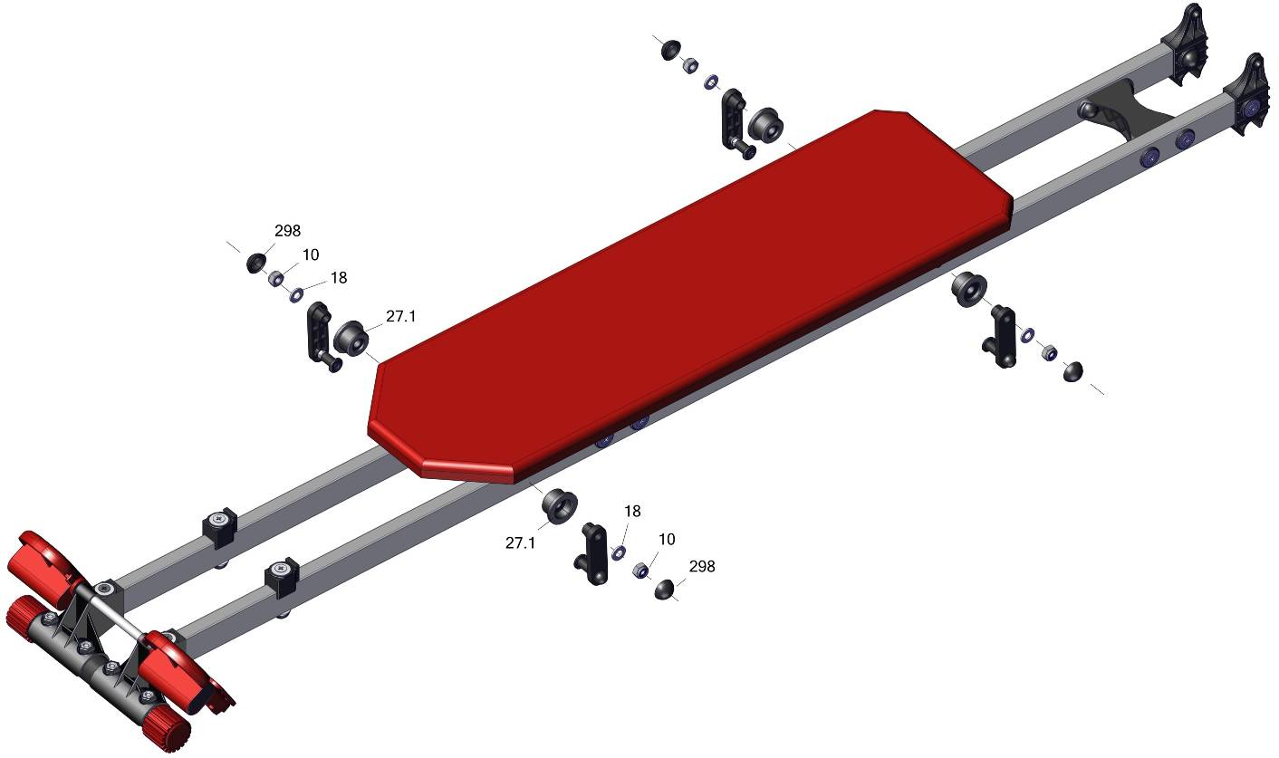
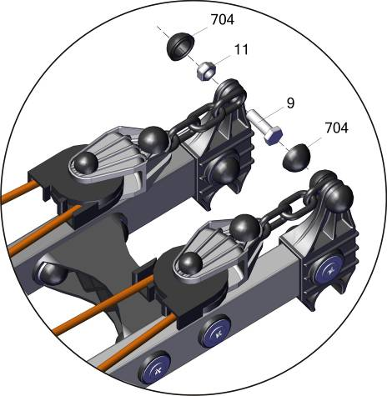
поз.11 до упора
не затягивать

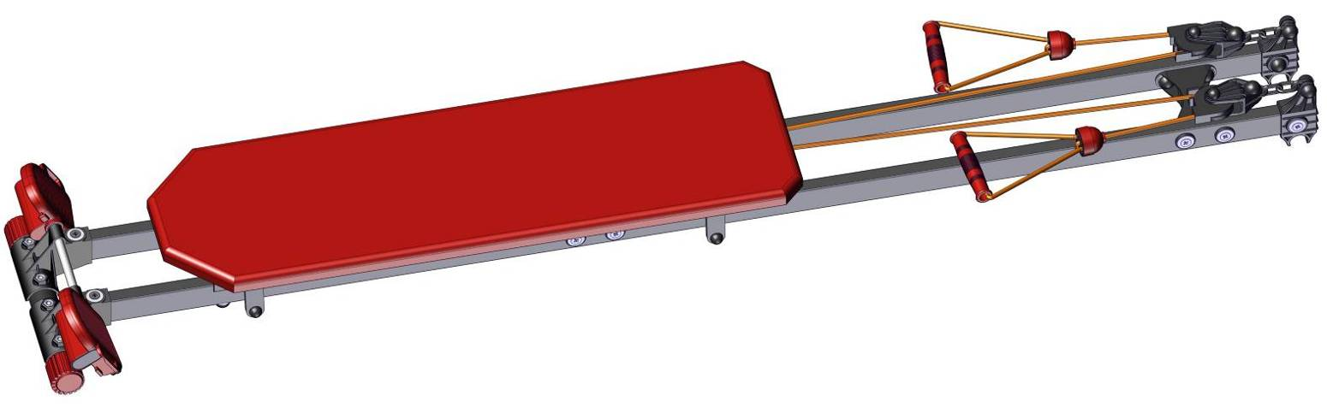
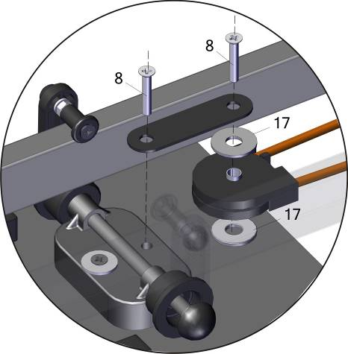

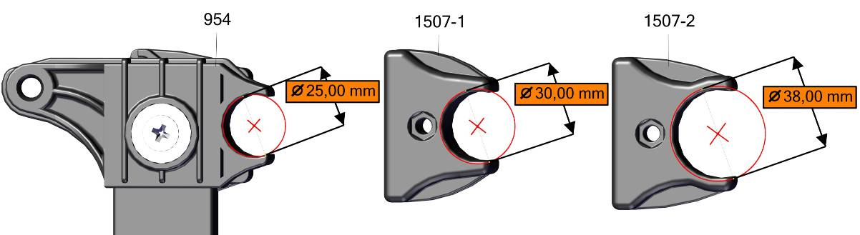
выберете клипсу крепления в зависимости от диаметра используемой Вами перекладины.

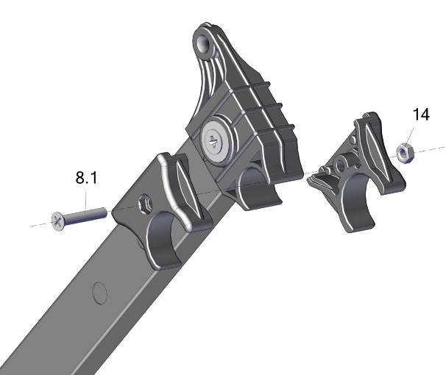
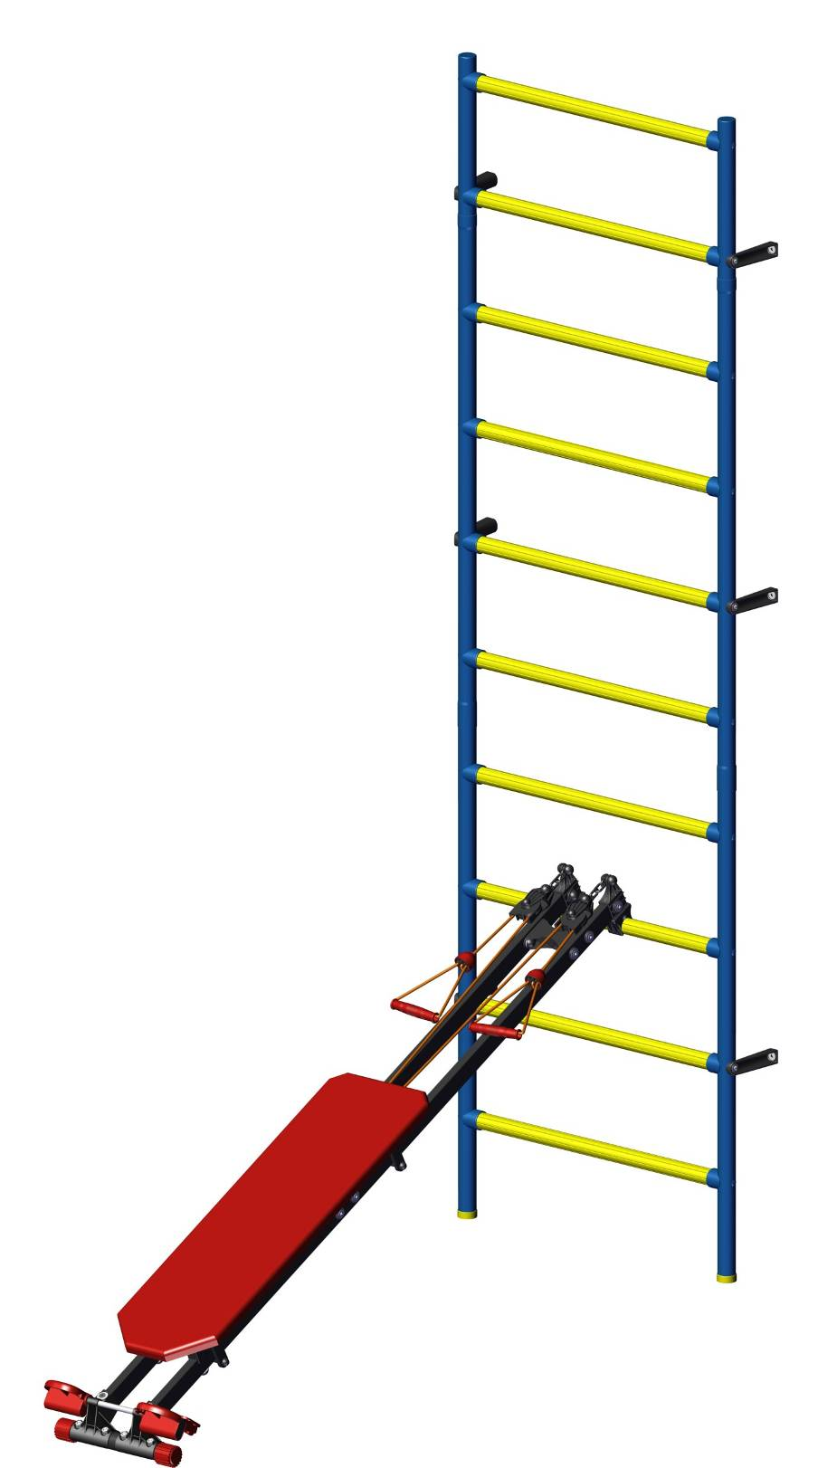
Заводской номер партии________________
Serial number of the Party
ФИО упаковщика______________________
Name of the packer
Дата упаковки_________________________
Packaging date
ФИО контролера ОТК__________________
Name of the controller from TCD
Адрес:
Фабрика спортивных изделий ЛЕКО,
Россия, 141830, Московская область, Дмитровский район, с.Синьково

Address: Post code: 141830
Sporting Goods Factory, Sinkovo, Dmitrov Disctrict, Moscow region, Russia.

